**学习评价**

1.182×47的结果最高位是（ ）。

A. 百位 B. 千位 C. 万位 D. 十万位

（答案：B）

2.用竖式计算下面四个算式，过程中的“4×8”表示400×80的是（ ）。

A. 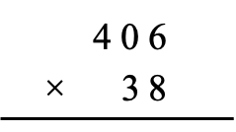B. 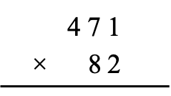C. 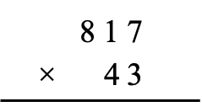D. 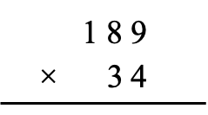

（答案：B）

3.用0，2，3，4，5组成三位数乘两位数的乘法算式，计算结果最大的是（ ）。

A. 543×20 B. 540×32 C. 520×43 D. 530×42

（答案：C）

4. 学校要为图书馆增添两种新书，每种买18套。一共要花多少钱？

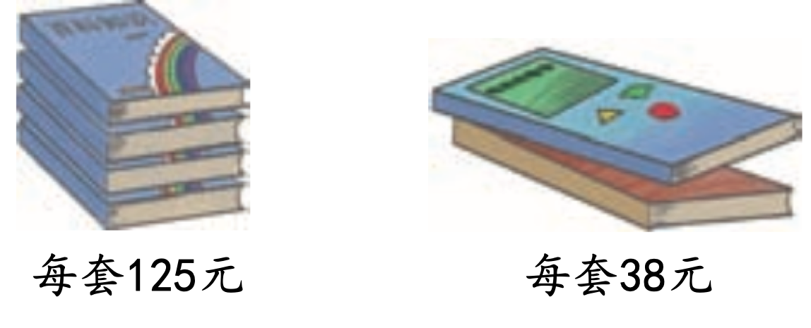

要解决这个问题下面列式正确的是（ ）。

A. 125×38×18

B. 125×18＋38

C.（125＋38）×18

D. 125＋38×18

（答案：C）

5.张叔叔种植了品种繁多的观赏蔬菜。其中一部分蔬菜的价格和卖出的盆数如下表。

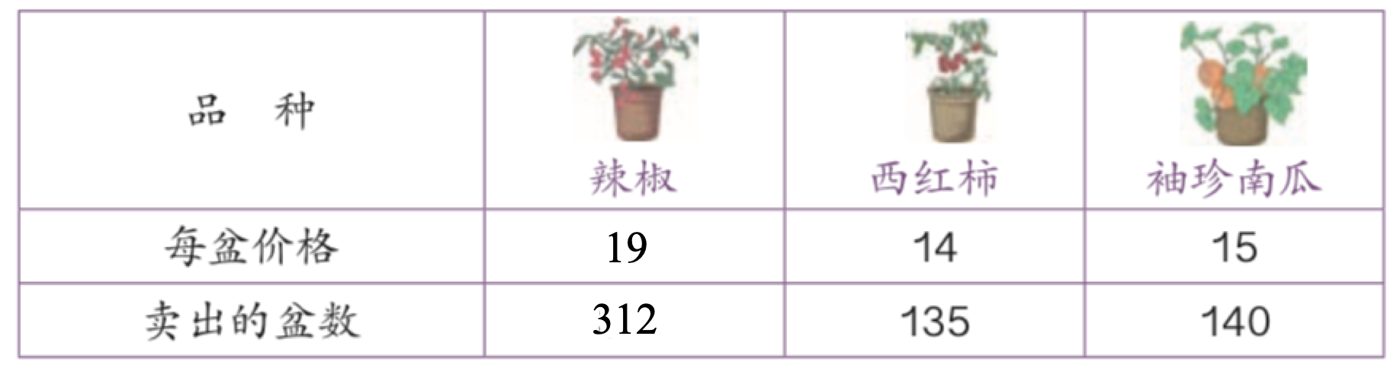

辣椒大约卖了（ ）。

A. 600元 B.3000元 C.6000元 D.8000元

(答案：C)

6.下面说法中正确的是（ ）。

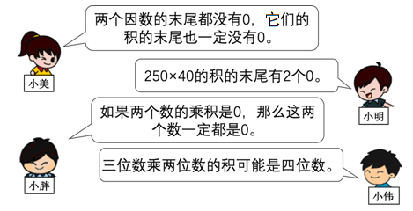

A. 小美 B. 小胖 C. 小明 D. 小伟

（答案：D）

7.计算160×50时，可以先口算出16×5的积，再在积的末尾添（ ）个0。

A. 2 B. 3 C. 4 D. 5

（答案：A）

8.一列火车每小时行145千米，12小时行多少千米？竖式中圈出的部分表示（）。

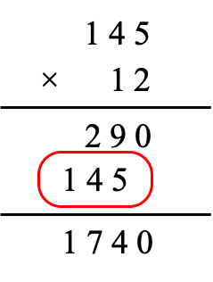

A. 1小时行145千米 C. 10小时行145千米

B. 10小时行1450千米 D. 1小时行1450千米

（答案：B）

9.下面四个实际问题中，不能用“106×30”解决的是（ ）。

A.公园里的一头长颈鹿一天要吃106千克饲料，30天要吃多少千克饲料？

B.月季花每盆30元，这个月售出106盆，这个月出售月季花一共收款多少元？

C.一块长方形草坪长106米，宽30米，这个草坪的面积是多少平方米？

D.小丽30分钟折了106只纸鹤，照这样计算,她折一只纸鹤要几分钟？

（答案：D）

10.小红每分钟走60米，要想求出小红家离学校多少米，还需要知道的条件是（ ）。

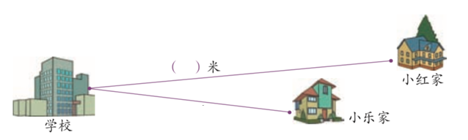

A.小乐每分钟走65米

B.小红从家到学校要走13分钟

C.从家到学校小红比小乐多走5分钟

D.小乐家到学校有520米

（答案：B）